
Župnije Pivka, Šmihel, Košana, Trnje
in Zagorje ter agencija Aritours vas vabimo
na romanje v Francijo
LURD z letalom

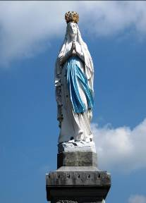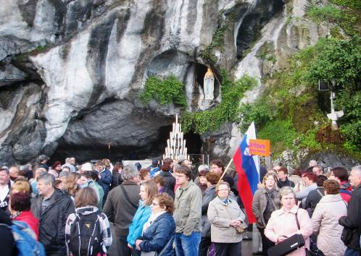

V Lurdu, majhnem mestu pod Pireneji na skrajnem jugozahodu Francije,
se je 11. februarja 1858 leta Marija prvič prikazala štirinajst letni deklici Bernardetti Soubirous.
Še sedemnajstkrat se je Bernardka nato srečala z Gospo, ki je svetu preko nje poslala sporočilo:
» Pokorite se, molite za spreobrnitev grešnikov.«
Danes je Lurd največje Marijino romarsko središče na svetu, kraj molitve, milosti in upanja,
v katerega se že več kot sto šestdeset let zgrinjajo množice romarjev iz celega sveta.

 26. do 28. oktober 2025
Duhovno vodstvo: župnik g. Marjan Škvarč

1. dan: Pivka – Benetke (Treviso) – Lurd
Odhod avtobusa v jutranjih urah iz dogovorjenih krajev do letališča v Trevisu ter polet v Francijo. Po pristanku na letališču v Toulousu transfer z avtobusom do Lurda. Po prihodu se namestimo v hotelu, nato pa se najprej podamo do lurške votline. Maša v eni od kapel v svetišču. Večerja v hotelu. Po želji se lahko že prvi dan odpravite na večerno procesijo. Nočitev.

2. dan: Lurd
Po zajtrku in maši obiščemo Marijina svetišča, trg Esplanade z Marijinim kipom, veličastno Pijevo podzemno baziliko, ki sprejme kar petindvajset tisoč vernikov, Bernardkino rojstno hišo in nekdanjo mestno ječo »cachot«. Po kosilu najprej prosto za počitek, nato popoldne opravimo še križev pot. Po večerji pa z lučkami v rokah v mogočni procesiji romarjev iz celega sveta pojemo in molimo v čast lurške Matere Božje. Nočitev.

3. dan: Lurd – Benetke – Pivka
Po zajtrku in maši prosto dopoldne za samostojno raziskovanje, osebne pobožnosti ali kopanje v lurški vodi. Po kosilu slovo od Lurda ter vožnja na letališče v Bordeaux. Večerni polet do Benetk in od tam transfer z avtobusom v kraje odhoda, kamor se vrnemo v nočnih urah.

CENA: 559 EUR (45 oseb), 589 EUR (40 oseb), 619 EUR (35 oseb)
Cena je izračunana avgusta 2025.

Cena romanja je izračunana na podlagi cene letalske karte z nizkocenovnim prevoznikom na dan 29.8.2025. V kolikor pride do povišanja cene letalskih kart na dan nakupa le-teh, si dovoljujemo možnost spremembe cene.

V ceno je vključeno: letalski prevoz z nizkocenovnim letalskim prevoznikom z vključeno osebno prtljago (nahrbtnik, torbica – max. dimenzij 40x30x20cm), letališke in varnostne pristojbine, avtobusni transferji po programu, cestnine in parkirnine, 2 polna penziona v Lurdu v hotelu 3* v bližini lurške votline (dvoposteljne sobe, TWC), prispevek za romarje v Lurdu, duhovno in strokovno vodstvo, organizacija in izvedba romanja, nezgodno zavarovanje in DDV.
Možno doplačilo: kovček do 10 kg 60 EUR, kovček do 20 kg 90 EUR enoposteljna soba 60 EUR, zdravstveno zavarovanje z asistenco v tujini 6,40 EUR (za osebe starejše nad 75 let 9,60 EUR),
Način plačila: 150 EUR ob prijavi, ostalo možnost odplačevanja na obroke brez obresti.
Odstopnina: 5% od vrednosti potovanja (v primeru dokumentirane višje sile).

Splošni pogoji so sestavni del programa in so objavljeni na spletni strani www.aritours.si

Dovoljujemo si možnost manjših sprememb programa, vendar ne v škodo njegove vsebine. Pridržujemo si pravico do zvišanja cene, če pride do spremembe v cenah prevozov ali hotelsko gostinskih storitev ali potovanje odpovedati v primeru višje sile ali premajhnega števila prijavljenih.

Letalski prevoznik si pridržuje pravico do spremembe ure poleta. Letališke pristojbine so v pristojnosti odločitve letalskega prevoznika in letališč in odvisne od povišanja varnostnih pristojbin ter pod vplivom podražitve goriva. Točen znesek je znan na dan izdaje letalskih kart, zato se končna cena aranžmaja pred odhodom lahko spremeni.

Aritours že 32 let z vami in za vas

- 32 let izkušenj = agencija vredna zaupanja
- skrbno izbrane poti = z nami vedno doživite več
- odlično strokovno in duhovno vodstvo
- tkanje prijateljskih vezi = berite »Naše vezi«
- ugodne cene in plačilo na obroke brez obresti

romanje z Aritoursom = zajamčena kakovost

Obilo prijetnih romarskih doživetij vam želi vaša agencija Aritours

